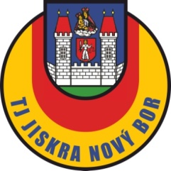 | POZVÁNKA  Vánoční sportování  Pořadatel: TJ Jiskra Nový Bor – oddíl volejbalu  Místo konání: SPORTOVNÍ HALA Ing. Arnošta (u koupaliště)  Termín: pátek 29. prosince 2017 | 

Čas | Kategorie | Složení týmů - náplň
9 – 12 hodin | 1.– 6. třída | Dítě + rodinný příslušník – míčové a pohybové hry
12 – 15 hodin | Starší žáci a žákyně | Turnaj – volejbal – počet cca 3-4 hráči
Po 15 hodině | KADETKY, DOSPĚLÍ - STANDARDNÍ BITKA | Střední škola – 99 let - turnaj volejbal  počet dle možností 4-6 hráčů

Přijďte si zasportovat a pobavit se - vstupenkou je pouze pár cukrátek… kdo by odolal?:)
Kontakty pro další informace: Radim Mitiska – r.mitiska@seznam.cz, Martina Hofmanová – hofmanovamartina3@gmail.com
Další informace a kontakty jsou dostupné na https://jiskranovybor.cz/volejbal/

